Kartoffelsalat – der beliebteste Klassiker an Heiligabend
Gut vorzubereiten, lecker und preiswert: Darum kann sich Kartoffelsalat bis heute als Weihnachtsklassiker behaupten – Rezept für winterlichen Kartoffelsalat

Berlin, 13. Oktober 2020. Kartoffelsalat mit Würstchen gehört in Deutschland immer noch zu den beliebtesten Gerichten an Heiligabend. Laut einer Statista-Umfrage aus dem Jahr 2019* wurde die tolle Knolle vergangenes Jahr während der Feiertage sogar am häufigsten aufgetischt: nämlich bei rund 35 Prozent der Befragten. Der Kartoffelsalat liegt damit gut 10 Prozent über dem zweitplatzierten Gericht – Ente. Warum der Kartoffelsalat bis heute so beliebt ist und wie sich der Klassiker besonders winterlich zubereiten lässt, wissen die Expertinnen und Experten der Kartoffel-Marketing GmbH.
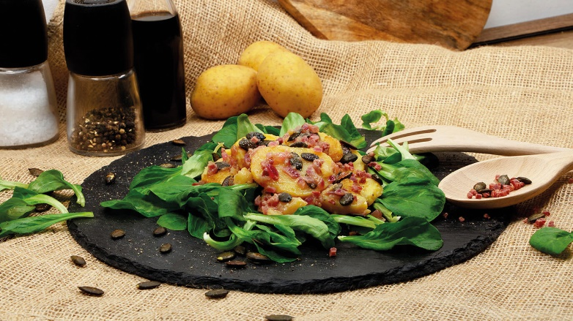
Kartoffelsalat ist ein unangefochtener Klassiker für den Heiligabend. Quelle: KMG/die-kartoffel.de (bei Verwendung bitte angeben)
Vom Fastenessen zum Festschmaus
Kartoffelsalat an Heiligabend hat in Deutschland eine lange Tradition. Sie lässt sich vermutlich darauf zurückführen, dass früher in Deutschland das Weihnachtsfest erst am 25. Dezember groß gefeiert wurde. Grund dafür war eine zweite Fastenzeit, die Mitte November begann und mit dem ersten Weihnachtsfeiertag endete. Die sättigende Kartoffel war in der Fastenzeit, zu der auch noch der 24. Dezember gehörte, ein ideales Nahrungsmittel.
Zudem war damals das Geld in vielen Familien knapp und wurde für den Festschmaus am ersten Weihnachtstag aufgespart. Die preiswerte Kartoffel eignete sich auch daher sehr gut für den Weihnachtsvorabend. Ein weiterer Grund, der für Kartoffelsalat sprach: Er ließ sich schon einen Tag vorher gut zubereiten, sodass am 24. Dezember genügend Zeit für die Arbeit oder andere vorweihnachtliche Erledigungen blieb. Was damals praktisch war, wurde zur Tradition, die sich in vielen Familien bis heute bewahrt. So hat sich der Kartoffelsalat zu einem echten Klassiker entwickelt.

Die passende Knolle zum Fest
Auch wenn Kartoffelsalat zu den beliebtesten Gerichten an Heiligabend gehört, sind die Zubereitungsarten je nach Region und Familie besonders vielfältig. Dieter Tepel, Geschäftsführer der Kartoffel-Marketing GmbH, erklärt: „Ob Mayonnaise, Öl und Essig oder Brühe – mit welchen Zutaten Kartoffelsalat zubereitet wird, ist einfach Geschmackssache. Damit die Kartoffeln beim Schneiden nicht zerfallen, sollten jedoch am besten festkochende Sorten verwendet werden. Noch besser bleibt das Kartoffelfleisch in Form, wenn man die Knollen schon einen Tag vorher kocht und erst am nächsten Tag schält und verarbeitet.“

Winterlicher Kartoffelsalat mit Speck
Eine kreative Inspiration für Heiligabend ist der winterliche Kartoffelsalat mit Kürbiskernen, Speck und Feldsalat. Für die Zubereitung sollten die Kartoffeln am besten schon am Vortag gekocht und am nächsten Tag gepellt und geschält werden. Die Vinaigrette besteht aus angebratenen Zwiebeln, die mit Gemüsebrühe, Dijon-Senf und weißem Balsamico abgelöscht werden. Nachdem die Brühe ein wenig eingekocht ist, wird sie mit angerösteten Kürbiskernen und angebratenem Speck über die Kartoffeln gegeben. Sobald der Kartoffelsalat schön durchgezogen ist, kann er auf frischem Feldsalat angerichtet werden. Wer möchte, garniert das Gericht vor dem Servieren noch mit ein paar gerösteten Kürbiskernen und etwas angebratenem Speck.

Das Rezept für den winterlichen Kartoffelsalat inklusive Videoanleitung gibt es hier: https://www.die-kartoffel.de/suche/rezepte/winterlicher-kartoffelsalat

*Quelle Umfrage Statista 2019: https://de.statista.com/infografik/20216/beliebtestes-weihnachtsessen-in-deutschland/
Weitere Informationen, tolle Rezepte und Tipps rund um die Kartoffel unter: www.die-kartoffel.de
Die Kartoffel auf Instagram: diekartoffel.de
Die Kartoffel auf Facebook: DieKartoffel

Zeichenanzahl (inkl. Leerzeichen, ohne Headline): 3.028
Keywords: Kartoffel, tolle Knolle, Kartoffelsalat, Heiligabend, Klassiker, Weihnachten, Rezept

Weitere Pressemitteilungen zur tollen Knolle finden sich hier: www.kartoffelmarketing.de/presse.

Über die KMG
Die Kartoffel-Marketing GmbH (KMG) wurde 2014 gegründet. Sie versteht sich als „Bündnis der Kartoffelprofis“ und repräsentiert die deutschen Speisekartoffelproduzenten und die Kartoffelhändler. Ihr Ziel ist es, die Verbraucher in Deutschland über die Vielseitigkeit und den hohen Wert der Kartoffel zu informieren. Zur KMG gehören der Deutsche Kartoffelhandelsverband e. V., die Bundesvereinigung Erzeugergemeinschaften Kartoffeln und der Verein Landvolk Niedersachsen – Landesbauernverband e. V. Projekte der KMG werden von der Landwirtschaftlichen Rentenbank unterstützt.

Experten-Interviews:
Wir arbeiten mit zahlreichen Experten aus dem Kartoffelanbau und aus der Kartoffelproduktion zusammen,
die Ihnen für Interviews zur Verfügung stehen. Bitte wenden Sie sich gerne an uns.

Pressekontakt:
agentur05 GmbH | Christina Fischer
E-Mail: fischer@agentur05.de
Tel.: 0221 925454-816 gefördert von der Sachsenring 81 | 50677 Köln Landwirtschaftlichen Rentenbank

